**Тема: Разминка. ОФП. СФП. Равновесия ласточка, фронтального равновесия, с захватом ноги сзади. Хореография. Обучение позиций рук.**

|  |  |  |
| --- | --- | --- |
| **Общеразвивающие упражнения на месте.**  1. И.П. ноги вместе руки на поясе.  На 1-4 повороты головы влево-вправо.  На 5-8 наклоны головы вперед-назад.  2. И.П. ноги на ширине плеч, руки опущены вниз.  На 1 поднять плечи.  На 2 опустить плечи.  3. И.П. ноги на ширине плеч, лева/правая рука вверху, правая/левая на поясе.  На 1-2 наклон туловища влево.  На 3-4 наклон туловища вправо.  4. И.П. ноги на ширине плеч, руки на пояс.  На 1-2 наклон туловища вперед.  На 3-4 наклон туловища с прогибом назад  5. И.П. ноги вместе руки на пояс.  На 1 выпад левой ноги вперед.  На 2 И.П.  На 3 выпад правой ноги вперед.  На 4 И.П.  6. И.П. ноги на ширине плеч, руки на пояс.  На 1- наклон к левому носку.  На 2- наклон вперёд.  На 3- наклон к правому носку.  На 4-И.П.  7. И.П. О.С.  На 1 упор присев.  На 2 упор лёжа.  На 3 упор присев.  На 4 И.П.  8. И.П. Ноги вместе, руки на поясе.  4 прыжка на левой ноге,  4 прыжка на правой ноге,  4 прыжка на двух ногах. | 3-4 раза  3-4 раза  3-4 раза  3-4 раза  3-4 раза  3-4 раза  3- 4 раза  3-4 раза | Руки на поясе.  Следить за осанкой и дыханием.  Рука прямая, выполнять как можно больше наклон вправо, влево.  Руки на поясе, ноги в коленях не сгибать.  Спина прямая, плечи вперёд не наклонять, выполнять выпад максимально вперёд.  Ноги в коленях не сгибать, касаться носка правой, левой ноги.  Выполнять упражнения строго под счёт.  Руки на поясе, мягко прыгать на носках. |
| **Общая физическая подготовка (ОФП):**  - И.П. ноги вместе: Поднимание на носки.  - И.П. упор присев: Выпрыгивания из упора присев.  - И.П. ноги вместе: Прыжки в группировку.  - И.П. лежа на спине: Поднимание ног.  - И.П. упор лежа: Планка.  - И.П. лежа на спине: Поднимание корпуса.  - И.П. упор лежа: Отжимания.  - И.П. лежа на животе: Удержание «Лодочки».  - И.П. лежа на спине: Группировки на скорость.  - И.П. ноги вместе: Приседания. | 15 мин  30 раз  20 раз  20 раз  20 раз  20 сек  20 раз  20 раз  20 сек  20 раз  20 раз | Следить за амплитудой выполнения заданий.  Ноги держать вместе, пятки не разводить.  В умеренном темпе восстанавливая дыхание.  Ногами коснутся за головой.  Спина не прогибается.  Спина прямая.  Пятки вместе, руками тянутся вверх.  Выполнять максимально подряд. |

**«Ласточка»**

**Ласточка (на одной ноге).** И.п.-о.с, при этом прогнуть грудь и голову, как лебедь (сделать «лебединую грудь»), т. е. грудь вперед, голова назад, к спине.

***Техника выполнения*.** Одну ногу отвести назад. Обе руки отвести в стороны назад, как крылья ласточки. Обязательно зафиксировать положение «лебединой груди». Только после этого медленно поднимать вверх ногу, которая находится сзади, не меняя положения груди и головы. Сначала чуть-чуть приподнять ногу. Когда ребенок сможет удерживать равновесие с чуть приподнятой ногой, он должен поднимать другую ногу до уровня головы и выше. Положение рук разное: обе в стороны, одна вперед, другая назад, обе назад и др.

***Страховка***. Помочь ребенку выгнуть грудь вперед, голову назад. С выгнутой вперед грудью и отведенной назад головой помочь удерживать прямую ногу с вытянутым носком на вису, сохраняя равновесие. Помочь удерживать равновесие в положении «ласточка». При этом одной рукой поддерживать ребен­ка под грудью, а другой — под колено поднятой ноги.

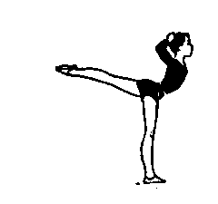

**Равновесия**

Последовательность разучивания:

а) фронтальное равновесие с захватом, приближая ногу к голове;

б) равновесие с захватом рукой ноги и доведением до положения шпагата;

в) равновесие кольцом с захватом двумя руками;

г) равновесие с захватом двумя руками и доведение ноги до шпагата.

Указания к выполнению:

Стоя на правой, захватить согнутую левую ногу под пятку и поднять ее вверх-в сторону. Стоять вертикально, ноги разогнуть, балансировать ступней опорной ноги (к упр. *а).*

1. Захватив левой рукой левую ногу под колено или за голень, наклониться вперед и сделать шпагат (купр. *б).*
2. Стоя на одной ноге, согнуть другую; захватить ее одной рукой за носок, поднять вверх к голове, а за тем взяться за носок и другой рукой (к упр. *в).*
3. Упражнение начинается, как и предыдущее, затем нужно перехватить руками за голень, выпрямить ногу и, наклоняясь вперед, довести равновесие до шпагата (к упр. *г)*

Все равновесия изучайте и на правой и на левой ноге.

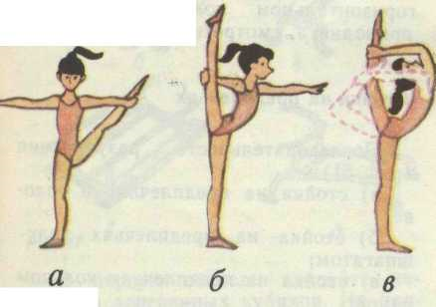

**ПОЗИЦИИ РУК**

**подготовительная**

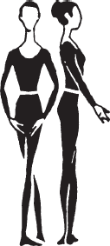

Руки вниз, округленные в локтевом и лучезапястном суставах ладонью вверх. Большой палец внутри ладони

1. **– первая**

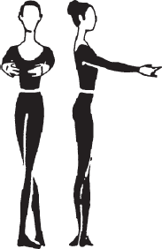

Руки вперед, округленные в локтевом и лучезапястном суставах

1. **– вторая**

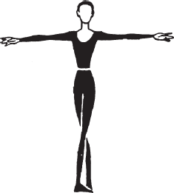

Руки вперед в стороны, округленные в локтевом и лучезапястном суставах ладонями внутрь

1. **– третья**

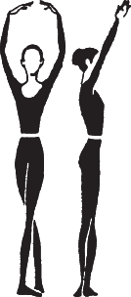

Руки вперед кверху, округленные в локтевом и лучезапястном суставах, ладонями внутрь

**ВАРИАНТЫ ПОЛОЖЕНИЯ РУК**

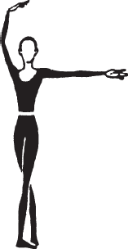

Правая рука в третьей позиции, левая рука во второй позиции

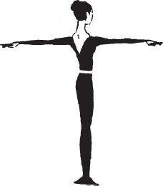

Правая рука вперед, ладонью вниз, левая рука назад, ладонью вниз

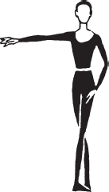

Правая рука во второй позиции, левая рука в подготовительной позиции



Правая рука в первой позиции, левая рука в подготовительной позиции



Правая рука в третьей, левая рука в подготовительной позиции